下水道建設組 最後更新日期：2025-05-02

**114年度下水道用戶排水設備承裝技術訓練（南區梯次）回訓公告**

一、**依據：下水道法第21條第1項（用戶排水設備，應由登記合格之下水道用戶排水設備承裝商或自來水管承裝商承裝。承裝商僱用之技工，應經技能檢定合格，並經中央主管機關訓練合格）**

**二、訓練名稱、名額、日期及資格：**

|  |  |
| --- | --- |
| 訓練名稱 | 114年度下水道用戶排水設備承裝技術回訓(南區梯次) |
| 主辦單位 | 內政部國土管理署 |
| 協辦單位 | 高雄市政府水利局 |
| 招訓人數 | 預定70人，額滿為止（未達50人不予開班） |
| 訓練日期 | 114年6月24日，共一日 |
| 訓練場所 | 高雄市楠梓污水處理廠（高雄市楠梓區援港路668號） |
| 回訓資格 | 1. 領有下水道用戶排水設備承裝商管理規則第3條規定之訓練合格證書或最近一次取得回訓證明逾5年者，得於合格證明書(明)屆期前6個月參與回訓。 2. 為利112年底以前取得訓練合格證書者之下水道用戶排水設備承裝商專任承裝技工，於117年11月3日取得回訓證明，規劃依取得訓練合格證書年度分階段參加回訓，各階段優先報名資格如下:  |  |  |  | | --- | --- | --- | | 階段 | 回訓年度 | 優先報名資格 | | 第一階段 | 113-114 | 97年底以前取得訓練合格證書者 | | 第二階段 | 115 | 99年底以前取得訓練合格證書者 | | 第三階段 | 116 | 104年底以前取得訓練合格證書者 | | 第四階段 | 117 | 112年底以前取得訓練合格證書者 | |
| 訓練內容及目標 | 第一天上午講授下水道相關政策及法令宣導及下水道用戶排水設備工法、管材與相關設備實務與科技新知，下午講授下水道用戶接管施工查核注意事項及缺失案例分享(含職業安全衛生)及辦理節訓測驗，合格者發給回訓證明。 |

**三、報名程序：**

(一) 本訓練分為二階段進行報名，額滿為止，不接受現場報名，其說明如下:

1.第一階段:網路報名（[https://forms.gle/dJCUqxX7gxDb7CYh8](https://forms.gle/dJCUqxX7gxDb7CYh8" \t "_blank)）

(1)報名日期：自114年5月14日上午9:00起至114年5月16日下午17:00止。

(2)報名名額：70名，另備取10名，額滿或報名截止日到時，報名表單將自動關閉。

(3)網路報名成功者，將於114年5月20日前寄發「報名成功通知信」至您填寫的E-mail信箱，如未收到，請來電告知承辦人員：下水道建設組林晨光先生(電話：02-87711165)、台整陳佳瑩小姐(電話：02-22686798)。

(4)正取及備取學員確認可經由「報名成功通知信」中，學員名單姓名欄位後會顯示（正取或備取）字樣。

2.第二階段：資格審查(請下載[報名表格](https://www.nlma.gov.tw/uploads/files/0531b0f1ab41a98991112d0d95eda595.doc))

(1)正取學員：網路報名成功且為正取者，請填妥報名表並備妥相關文件後，**報名費以購買郵政匯票（抬頭請開內政部國土管理署）方式，一併以掛號寄至「105404 台北市松山區八德路2段342號 內政部國土管理署下水道建設組收」向本署報名，並請於信封上註明報名參加「114年度下水道用戶排水設備承裝技術回訓(南區梯次)」**，請於114年5月23日前掛號寄至國土管理署內，以郵戳為憑，逾期將取消報名資格。

(2)備取學員：如遇取消報名、未送資格審查文件或資格不符所致之缺額將依備取順序遞補，本署將於114年6月2日以前發信並電話通知備取者，並請於114年6月9日前填妥報名表並備妥相關文件後（同上述方式）郵寄掛號至本署。

(3)報名資料經收件審核後，符合者寄發回訓通知，缺件者通知限期補件；不合者部份，致無法回訓者，將另行通知。回訓通知內將說明報到日期時間及訓練場地交通位置圖。如於114年6月17日前仍未收到回訓通知者，請洽本案承辦人員。

(二)取消報名：(請下載[取消報名表格](https://www.nlma.gov.tw/uploads/files/5de01f3f810533a3a20749ad7486596c.doc))

1.取消報名日期: 自114年5月16日起至114年5月23日止。

2.請填寫取消報名表並掃描E-mail寄至本署([c.k.lin@nlma.gov.tw](mailto:c.k.lin@nlma.gov.tw))辦理取消報名作業，恕不開放電話取消。

(三)違規記點事宜：

1.請勿重複報名，如報名表單內容誤繕需修改資料請洽本案承辦人員。

2.若未依期限內寄送審查資料且辦理取消報名作業者，本署將記點一次。累積達兩點以上，將禁止參加「下水道用戶排水設備承裝技術訓練回訓」資格兩年。

**四、報名費：**原定新臺幣1,000元整，**於117年底前採優惠費用新臺幣700元整（已含證書費200元）。(報名費以購買郵政匯票)**

1. 提供茶水及午餐便當。
2. 訓練一日期間為學員投保意外險。
3. 報名費收據其抬頭名稱均為受訓學員姓名，如欲開立公司名稱，請於報名表上註明，並統一於結訓日發給；**一經報名完成後，報名費(內含證書費200元)一律不予退回，未完成訓練者亦不退回報名費**。

五、訓練期間遇颱風、地震、暴雨等天然災害時，是否繼續訓練課程，以臺北市政府宣佈是否「上班」為準，如需停止訓練，順延至次日訓練，惟若遇嚴重特殊傳染性疾病之疫情，中央流行疫情指揮中心發布防疫措施而停止訓練時，將依程序退還報名費用。

**六、其他注意事項：**

1. **回訓學員應服裝整潔，勿著汗衫、拖鞋。**
2. **為響應環保請自行攜帶環保杯。**
3. **上課教室一律禁煙。**
4. **上課地點不提供停車，如需開車（含機車），請自行於場外停駐。**
5. **請假以1小時為限，並應先經同意，逾1小時或未經同意者，視同缺課，並予退訓。**
6. **本訓練於課程結束後即於原場地施行測驗，除事先經同意外，不得無故缺席或延後測驗。本訓練之測驗成績以100分為滿分，60分為及格，成績不及格者得於測驗結束後30分鐘內再測驗，但每人以1次為限。**
7. **嚴禁冒名頂替上課、測驗舞弊（包括冒名頂替、交頭接耳、換座位）、影響試場秩序等情事，一經發現屬實，一律退訓。**
8. **請隨時對自身健康做自主管理及注意個人衛生。**
9. **相關未盡事宜，得於訓練期間或訓練結束後補充說明之。**

**七、訓練場地交通位置圖：**

南區訓練地點：高雄市楠梓污水處理廠（高雄市楠梓區援港路668號），詳下圖。

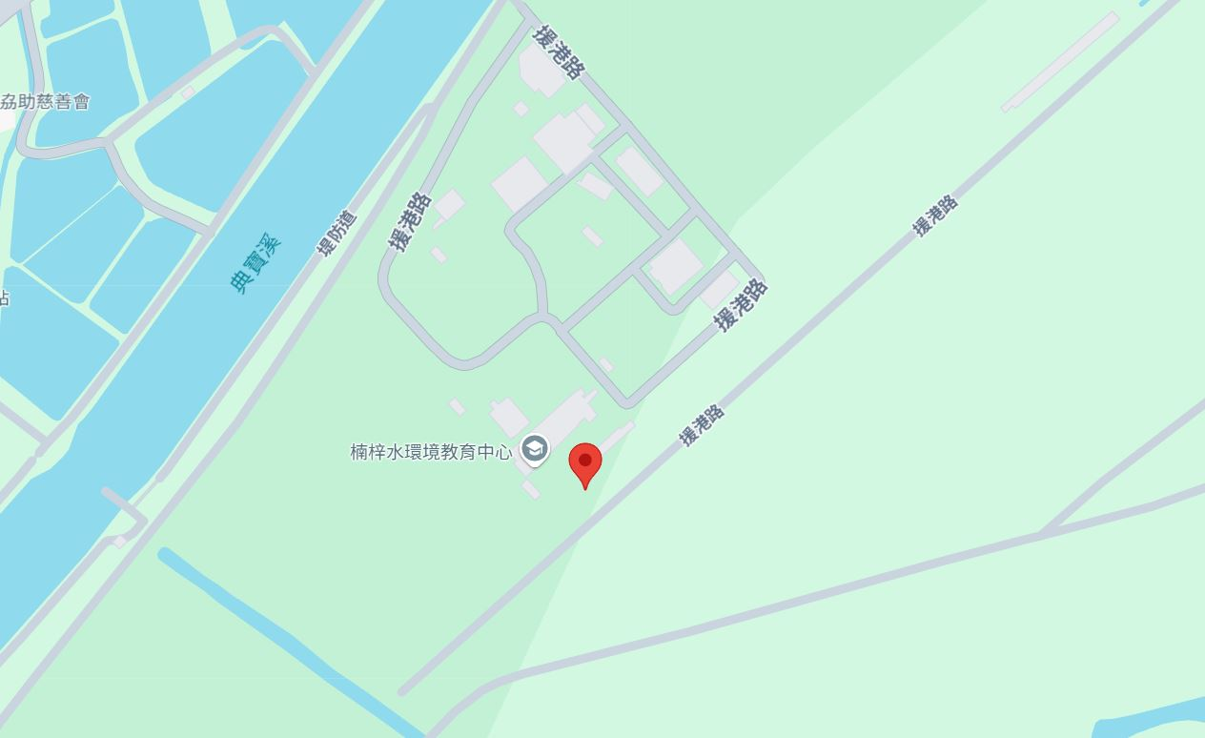

|  |  |
| --- | --- |
| 114年度下水道用戶排水設備承裝技術訓練(回訓)(南區梯次)課程時間表 | |
| 時間 | 6月24日(二) |
| 09:10-10:00 | 下水道相關政策及法令宣導 |
| 10:10-12:00 | 下水道用戶排水設備工法、管材與相關設備實務與科技新知備 |
| 12:00-13:30 | 午餐休息 |
| 13:30~16:20 | 下水道用戶接管施工查核注意事項及缺失案例分享 （含職業安全衛生） |
| 16:20~17:20 | 結訓測驗 |

發布日期：2025-04-24